Российская Федерация
Министерство труда и социальной защиты населения СК
ГБСУСОН «Ставропольский краевой геронтологический центр»

Протокол
«26» февраля 2021 г. № 1
онлайн- собрание

Ведущий собрания - К.Э. Больбат

Секретарь — Калядина Е.А.
Члены попечительского совета, принявшие участие:

- Енина Оксана Викторовна, заместитель Председателя Ставропольской краевой организации Общероссийского Профсоюза, заведующая отделом социально — трудовых отношений;
- Ярцева Наталья Ильинична, заместитель руководителя Главного бюро медико-социальной экспертизы по Ставропольскому краю;
- Ломанов Алексей Алексеевич, глава администрации Октябрьского района г. Ставрополя;
- Кечеджиева Светлана Геннадьевна, доцент кафедры медико-социальной экспертизы и реабилитации с курсом гериатрии СтГМУ
Отсутствовали: 3 чел., по уважительной причине.

ПОВЕСТКА ДНЯ:

  - Доклад директора ГБСУСОН «СКГЦ» К.Э. Больбата «Об итогах работы учреждения в 2020 году и планах на 2021 год».
По основному вопросу слушали директора ГБСУСОН «СКГЦ» К.Э. Больбата.
Решили: отметить качественную работу коллектива по предотвращению распространения новой коронавирусной инфекции COVID-19; внедрение системы долговременного ухода; улучшение условий проживания людей старшего возраста и инвалидов (в 2020 году капитально отремонтировано «Оздоровительное» отделение); расширение ассортимента приготавливаемых блюд (на пищеблоке создан «холодный» или «салатный» цех); увеличение продолжительности жизни получателей социальных услуг; возрастание доли инвалидов, имеющих ИПРА (разработка для вновь поступивших получателей социальных услуг, представление на комиссию для разработки технических средств реабилитации и обеспечения абсорбирующим бельем); расширение спектра культурно-массовых мероприятий (в 2020 году внутриучрежденческих) и охвата проживающих, задействованных в этих мероприятиях; повышение процента обеспеченности учреждения медицинским и технологическим оборудованием; победа в конкурсе на лучшее благоустройство и содержание территорий государственных организаций социального обслуживания населения и учреждений службы занятости Ставропольского края и в городском смотре-конкурсе на лучшее состояние условий и охраны труда.
Отрицательных моментов деятельности не отмечено.

Ведущий собрания | 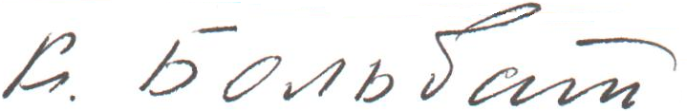 | К.Э. Больбат

Секретарь Е.А. Калядина

